ГБОУ РК «Лозовская специальная школа-интернат»
Химина Елена Кузьминична, учитель –логопед

Тема: « Коррекционная работа с учащимися, имеющими ОНР, на уроках математики во 2-м классе».

Учебная и коррекционная работа в школе-интернате для детей с тяжелыми нарушениями речи – это единый процесс педагогического воздействия на ученика, страдающего общим недоразвитием речи. Цель его состоит в том, чтобы вооружить школьников знаниями основ наук и ликвидировать пробелы в речевом развитии. Повышение уровня усвоения знаний и овладение математическими умениями способствуют решению коррекционной задачи и наоборот, коррекционная работа на уроке благоприятно сказывается на овладении математикой.
Анализ работы в начальных классах школы для детей с тяжелыми нарушениями речи показывает, что учащиеся вторых классов испытывают трудности при решении составных задач и примеров. Главной причиной такой трудности является общее недоразвитие речи учащихся (ОНР). ОНР накладывает отпечаток на развитие других сторон психической деятельности учащихся и в первую очередь – на умственную деятельность. У детей наблюдается бедность словарного запаса, неумение увидеть за словами конкретные образы в их динамических связях и отношениях. А это ведет к отставанию в овладении знаниями по математике.
Эффективные результаты, как в речевом развитии учащихся, так и в овладении знаниями по математике, дает специально организованная и систематически проводимая работа над речью учащихся.
При целенаправленной работе над речью на уроках математики происходит ускоренное развитие и конкретизация словаря. Обогащая и конкретизируя словарь учащихся, учитель развивает их представления, являющиеся необходимым условием для решения математических задач. Активизация мыслительной деятельности школьников, наглядных представлений описанных в задачах ситуаций, соотнесение их с лексическими значениями слов способствуют формированию умений употреблять слова в различных грамматических структурах.
В связи с тем, что у учащихся с ОНР нарушены все компоненты речевой системы и совершенствование каждого из них оказывает положительное влияние на развитие других, следует выделить следующие коррекционные задачи:
1. Обогащать и уточнять словарь учащихся, организовывать систематическую его проверку.
2. Наполнять речевой материал, содержащийся в предложениях и связной речи учащихся при выполнении математических заданий, конкретным смысловым содержанием.
3. Работать над предложением и связной речью учащихся.
4.Предупреждать и устранять аграмматизмы, автоматизировать поставленные учащимся звуки.

Особенности изучения математики во 2-м классе 1 отделения школы для детей с тяжелыми нарушениями речи.
Существенной особенностью коррекционного обучения является то, что одновременно с вооружением учащихся знаниями по математике ведется целенаправленная и систематическая работа по преодолению ОНР. Эта работа отражается в календарных и поурочных планах, координируется со всем учебно-коррекционным процессом, в частности с уроками литературного чтения, русского языка, развития речи и индивидуальными логопедическими занятиями. Она учитывает взаимосвязь и взаимозависимость всех компонентов речи и предусматривает коррекционное воздействие на учащихся в таких направлениях:
1 - обогащение, уточнение и конкретизация словаря;
2 – выработка у учащихся умений адекватно отвечать на поставленные вопросы, соотносить свои высказывания с данной ситуацией, соответственно поставленному заданию;
3 – устранение в связной речи учащихся аграмматизмов в связи с выполнением математических заданий, предупреждение возникновения аграмматизмов в письменной речи.
Обогащению, уточнению и конкретизации активного и пассивного словаря на уроках математики способствуют: использование предметно- практической деятельности самих учащихся, предметно-практическая деятельность учителя, инсценировки и зарисовки задач, различная наглядность.
Наиболее действенным средством осознания математического задания при словесном его выражении является использование предметно-практической деятельности учащихся. Это объясняется тем, что в процессе предметно-практической деятельности в работу включаются различные анализаторы
( зрительные, речевые, слуховые и двигательные). Предметно-практическая деятельность в младших классах школы для детей с тяжелыми нарушениями речи используется для осознания содержания математических заданий, развития конкретных и обобщенных понятий и представлений. Целесообразно заменять предметы, о которых идет речь в условии задачи, другими, более простыми и доступными, которыми можно оперировать. Например, машины заменяются треугольниками, вырезанными из цветного картона, геометрическими фигурками, помогающими выяснить количественные связи, представленные в условии задачи.
Эффективность обучения учащихся с ОНР возрастает, если на уроке давать детям не только краткую запись условия задачи для облегчения поисков правильного ее решения, но и схематический рисунок или чертеж к задаче. Задания по зарисовке надо давать дифференцированно лишь тем учащимся, которые не осознают содержания задачи и не могут ее решить самостоятельно. Анализ зарисовок помогает учителю вскрыть причину ошибочного решения задачи и наметить путь ее устранения.
Значительное место во 2-м классе должны занимать схематические зарисовки условий задач, сочетающиеся с чертежом. Если схематический рисунок можно выполнять произвольно, с соблюдением определенных условностей, то чертеж необходимо выполнять грамотно и красиво.
Разнообразный раздаточный и дидактический материал, справочные таблицы, таблицы для устного счета, рисунки, схемы, чертежи должны помочь учащимся осознать математическое задание, выраженное устной или письменной речью, и правильно его выполнять.
При ОНР наиболее пострадавшим звеном является словарь, без понимания слов зачастую невозможно выполнить правильно математическое задание. Поэтому словарная работа в системе коррекционного воздействия на учащихся на уроках математики должна занять ведущее место.
Содержание словарной работы во 2-м классе определяется содержанием программного материала по математике.
Анализ работы в начальных классах (в частности во вторых) показывает, что овладение школьниками, имеющих общее недоразвитие речи, словами без специально организованной речевой работы происходит с большими трудностями, возникающими из-за того, что дети не могут правильно воспринять звуковой комплекс слов, т.к. у них нарушен фонематический слух. Это мешает им осмыслить слово. В связи с этим у детей отсутствуют достаточно точные образы действительности, а без них нельзя. Употребление учащимися слов при изучении математики далеко не всегда обозначает, что они их понимают так, как этого требует учебная программа. Нередко за словами , которые употребляются в разговорной речи , учащиеся не имеют более- менее точных представлений, т.е. у них нарушены связи между словом и образом, который должен быть им вызван. Для формирования у учащихся таких связей необходимо проведение экскурсий в магазин, продовольственный склад( кладовую школы-интерната), где они могут наблюдать процессы взвешивания, знакомятся со стоимостью различных товаров. Эти знания закрепляются на уроке математики перед решением задач, в которых говорится о весе и другие.
Наиболее эффективным способом объяснения слов и словосочетаний является сопоставление слов и словосочетаний с предметами, ситуациями или явлениями, которые отражены в задаче. Обогащению и конкретизации словарного запаса могут служить и другие виды и приемы работы: определение происхождения слов, соотношения между метром , сантиметром, дециметром и миллиметром, поиски родственных слов в тексте задачи, определение разницы между некоторыми родовыми понятиями, нахождение главных слов в вопросе задачи, составных ее частей, основных признаков изученной геометрической фигуры, подведение видового понятия под родовое, определение многозначности слова, подбор родственных слов к данному слову.
Во втором и последующих классах у некоторых учащихся все еще имеются недостатки звукопроизношения. Правильному восприятию звукового комплекса слова служит четкое его произнесение сначала слитно, затем по слогам и снова слитно, с соблюдением правильного ударения. После ознакомления со словом учитель организует тренировочные упражнения по его правильному произношению.
Одновременно с работой по развитию словаря и формированию произносительной стороны речи учащихся ведется работа над предложением и связной речью. Ученик усваивает слово в активной речевой деятельности, подбирая и употребляя его в различных ситуациях в связи с выполнением математических заданий, что выражается в соответствующих грамматических формах.
Работа над речью проводится на всех этапах урока: при проверке домашнего задания, объяснении, актуализации знаний, подведении итогов. При ее проведении нужно следить за тем, чтобы учащиеся давали ответы полными ,грамматически правильно оформленными предложениями, четко произносили слова, сопровождали выполняемую работу речью. Ведущий метод развития связной речи учащихся – беседа, в процессе которой уточняются слова, происходит коррекция произношения, устраняются аграмматизмы.
Связная речь учащихся на уроках математики формируется при составлении и решении задач, пересказе их содержания, при объяснении решения примеров и выражений, комментирование процесса их решения, чтении задач и примеров, заучивании и рассказывании правил, объяснении свойств, путей решения задач и т.д. При этом большое значение имеет речь учителя, которая во всех случаях является образцом для подражания.
На уроках математики учащиеся практически знакомятся с сочетаниями имен числительных с именами существительными. Такие сочетания пишутся на доске, акцентируется внимание учащихся на правильную грамматическую связь слов.
Так же практическим путем учащиеся усваивают сочетание имен существительных с глаголами в зависимости от вопроса, которого требует каждый из глаголов. Например, глагол «прибавить» требует правильной грамматической постановки числительных (к шестидесяти трем, двадцати четырем, девяноста шести и т.п.). Глагол «вычесть» требует соответствующих форм имен числительных (от шестидесяти четырех, двадцати трех, девяноста шести и т.п.). Подобные выражения можно записать на таблицах как образец для использования при чтении и комментировании примеров.
Развитию речи учащихся способствуют преобразования задач ( косвенной в прямую и наоборот), замена в задаче непонятной ситуации понятной детям, замена больших числовых данных малыми, подбор вопросов к данному условию задачи, передача вопроса задачи другими словами , с сохранением его сущности, сравнение содержания и решения задач, примеров, чисел, отрезков, геометрических фигур, слов и словосочетаний, составления задач по данным опорным словам или словосочетаниям, по указанному действию, математическому выражению. Все эти виды работы способствуют преодолению общего недоразвития речи у учащихся.

Коррекционная работа на уроках математики (виды и формы работы по развитию речи учащихся и их познавательных возможностей)
Работа учителя на уроках математики и воспитателя во внеурочное время кроме решения сугубо математических задач, также должна быть направлена на преодоление общего недоразвития речи и формирование представлений у учащихся. Эти два направления взаимно связаны и взаимно обусловливают друг друга.
Главное направление в работе по преодолению ОНР – словарная работа.
1.Словарная работа на уроках математики заключается в объяснении значения непонятных слов, являющихся специфическими математическими терминами и др. слов. Происходит расширение значения слов ( работа над многозначностью слов), уточнения значений слов, обогащение новыми словами, обозначающими количественные , пространственные и др. отношения, некоторые родовые и видовые понятия.
Слова объясняют сами учащиеся. Учитель объясняет слова лишь тогда, когда учащиеся не могут этого сделать. Объясняются как отдельные слова, так и их сочетания, а также предложения и вся ситуация, изложенная в условии задачи. Одновременно с объяснением слов и словосочетаний, происходит уточнение и закрепление понимания учащимися их значения.
Словарная работа как важнейшее направление в коррекции речевых недостатков учащихся с ОНР находится в прямой зависимости с овладением знаниями учебной программы по математике. Ее проведение оказывает положительное влияние на общее развитие школьников, так как формирование всех психических процессов находится в теснейшей взаимозависимости. Однако знание значения отдельных слов и словосочетаний иногда бывает недостаточно для понимания изложенной словесной ситуации.
Например: учащиеся знают значения таких слов и словосочетаний, как «будет» ( было)», «осталось», «больше ( меньше на …»), однако при решении задач не вникают в содержание всей ситуации, что приводит к смешению видов задач. Задачи на нахождение неизвестного слагаемого учащиеся смешивают с задачами на нахождение суммы двух слагаемых потому, что в вопросах к этим задачам содержится словосочетание «всего будет».
2.Практика показывает, что овладение школьниками с ОНР, словами без специально организованной речевой работы происходит с большими трудностями , возникающими в первую очередь из-за того, что дети не могут правильно воспринять звуковой комплекс слова, потому что у них нарушен фонематический слух. Это мешает им осмыслить слово, т.е. установить связь данного звукового комплекса с предметами или явлениями действительности.
В связи с этим у учащихся отсутствуют достаточно точные образы действительности, а без них нельзя выполнить математическое задание. При проведении словарной работы необходимо знать, что слова усваиваются не сразу, а постепенно, по этапам. Теория поэтапного усвоения слов подтверждает мысль о том, что на первом месте в работе над словарем учащихся должна стоять предметно-практическая деятельность, которая в дальнейшем может быть заменена словами, чертежами, схемами и т.д.
Теория касается слов совершенно новых для детей. Однако многие слова и словосочетания, в частности те, которые обозначают математические термины, нуждаются в уточнении и расширении их значения. Для организации и правильного проведения словарной работы необходимо прежде всего знать пробелы в словарном запасе учащихся. На каждом уроке учитель выясняет понимание ими слов и словосочетаний для целенаправленного коррекционного воздействия. Выяснение понимания слов и словосочетаний осуществляется посредством выполнения учащимися различных заданий как в устной, так и в письменной форме. Среди заданий в устной форме можно назвать такие: найти названную геометрическую фигуру, найти и показать единицы 1 и 2 разрядов, предметы указанной формы, их элементы, назвать компоненты при выполнении математических действий и т.д. Одни задания по выяснению понимания словаря требуют лишь показать названные предметы, их изображения, элементы, а другие – назвать их. В необходимых случаях рекомендуется сочетать название с показом.
Письменное выполнение математических заданий с последующим анализом дает возможность учителю в свободное время определить пробелы в усвоении математических терминов каждым учеником с тем, чтобы именно слабым уделить должное внимание. Среди письменных заданий можно назвать такие: черчение и подписывание линий, отрезков указанной длины; геометрических фигур; запись числовых выражений, зарисовка условий задач, их решение, написание математического диктанта и др. Все эти виды работы хорошо известны каждому учителю и не требуют объяснения.
Содержание заданий по выяснению понимания учащимися слов и словосочетаний определяется материалом учебной программы и поставленными задачами урока.
Употребление учащимися слов при изучении математики далеко не всегда означает, что они их понимают так, как требует учебная программа. Нередко за словами, которые употребляются в разговорной речи, учащиеся не имеют более-менее точных представлений, т.е. у них нарушены связи между словом и образом, который должен быть им вызван. Для формирования у учащихся таких связей необходимо проведение экскурсий в магазин , в продовольственный склад школы, где они могут наблюдать процессы взвешивания, измерения, знакомятся со стоимостью различных товаров. Эти знания закрепляются на уроке математики перед решением задач, в которых говорится о весе различных предметов, протяженности, стоимости и вместимости.
Наиболее эффективным и приемлемым способом объяснения слов и словосочетаний является сопоставление слов и словосочетаний с предметами, ситуациями или явлениями, которые отражены в задачах. Обогащению и конкретизации словарного запаса могут служить другие виды и приемы работы , а именно : определение происхождения слов, составных частей сложных слов, соотношения между метром и дециметром , поиски родственных слов в тексте задачи, определение разницы между некоторыми родовыми понятиями, главных слов в вопросе задачи, составных ее частей, основных признаков изученной геометрической фигуры, подведение видового понятия под родовое ,определение многозначности слова, подбор родственных слов к данному слову.
На уроках математики работа над речью сводится к тому, что учитель знакомит учащихся с особенностями произношения и написания отдельных слов, составляющих математическую терминологию. Правильному восприятию звукового комплекса слова служит четкое его произношение сначала слитно. Затем по слогам и снова слитно, с соблюдением правильного ударения. Сразу же после ознакомления со словом организовывают тренировочные упражнения по его правильному произношению.
3.Одновременно с работой по развитию словаря и формированию произносительной стороны речи учащихся ведется работа над предложением и связной речью, что соответствует третьему этапу усвоения слова.Ученик усваивает слово в активной речевой деятельности, подбирая и употребляя его в различных ситуациях в связи с выполнением математических заданий, что выражается в соответствующих грамматических формах.
Работа над речью проводится на всех этапах урока: при проверке домашнего задания, объяснении, закреплении, подведении итогов. При ее проведении нужно следить за тем, чтобы учащиеся давали ответы полными, грамматически правильно оформленными предложениями, четко произносили слова, сопровождали выполняемую работу речью. Ведущий метод развития связной речи учащихся- беседа в процессе которой уточняются слова, происходит коррекция произношения, устраняются аграмматизмы.
Связная речь на уроках математики формируется при составлении и решении задач, пересказе их содержания, при объяснении решения примеров, комментирование процесса их выполнения, чтении задач и примеров, заучивании и рассказывании правил, объяснении свойств, путей решения задач др. При этом большое значение имеет речь учителя, которая во всех случаях является образцом для подражания. Учитель учит учащихся рассуждать самостоятельно, используя установленные формы высказываний, в которых выражена логика мысли (например: если одно дерево выше, то другое – ниже, если один карандаш короче, то другой длиннее или равны оба и т.п.).
Учащиеся практически знакомятся с сочетаниями имен числительных с именами существительными. Такие сочетания учитель записывает на доске, акцентирует внимание учащихся на правильной грамматической связи слов. Можно предложить учащимся назвать числа, с которыми употребляются слова – имена существительные (дом, дома, домов и т.д.).
Так же практическим путем учащиеся усваивают сочетание имен существительных с глаголами в зависимости от вопроса, которого требует каждый из глаголов. Используя глагол «прибавить», ученики должны правильно грамматически поставить числительные (к семнадцати, к двадцати трем и т.д.). Глагол «вычесть» требует соответствующих форм имен числительных (от двадцати трех, от двенадцати и т.д.). Подобные выражения надо записать на таблицах как образец для использования при чтении и комментировании примеров:
Сложить | 12+7 | К двенадцати прибавить семь.
Вычесть | 23-7 | От двадцати трех вычесть семь.
Умножить | 2*3 | Два умножить на три; дважды три.
Разделить | 6 :2 | Шесть разделить на три.

Порядковые имена числительные используются во втором классе редко, однако учитель должен обратить внимание, чтобы при их употреблении в сочетании с существительными не было аграмматизмов.
В школе-интернате для детей с тяжелыми нарушениями речи больше внимания надо уделять повышению речевой активности учащихся на основе большего использования наглядных средств (например: схематическая зарисовка задачи вместо краткой записи, помогающая установлению ассоциативных связей между словами и предметами окружающей среды).
Развитию речи школьников способствует преобразование задач(косвенной в прямую и наоборот), замена в задаче непонятной ситуации понятной детям, замена больших числовых данных малыми, подбор вопросов к данному условию задачи, передача вопроса задачи другими словами, с сохранением его сущности, сравнение содержания и решения задач, примеров, чисел, отрезков, единиц измерений, геометрических фигур, слов и словосочетаний, составление задач по данным математическим терминам (опорным словам, словосочетаниям), по указанному действию, математическому выражению. Все эти виды работы призваны способствовать преодолению общего недоразвития речи школьников.
Работая над развитием речи учащихся, учитель выясняет их реальные возможности, активизирует их мыслительную деятельность. Если учащиеся не справляются или не полностью справляются с поставленной задачей, если испытывают затруднения при её решении, учитель сам показывает, как ее следует выполнять, восполняет пробелы в речи учащихся, помогает им оформить мысль в слове.
Упражнения для устного счета.

1.К серой цапле на урок
Прилетели семь сорок,
А из них лишь три сороки
Приготовили уроки.
Сколько лодырей – сорок
Прилетело на урок? (4)

2.Задали детям в школе урок:
Прыгают в поле сорок сорок ,
Десять взлетели,
Сели на ели.
Сколько осталось в поле сорок? (30)

3.Сидят рыбаки, стерегут поплавки.
Рыбак Корней поймал 13 окуней.
Рыбак Евсей – четырех карасей.
А рыбак Михаил двух сомов изловил.
Сколько рыб рыбаки
Натаскали из реки? (19)

4.К двум зайчатам в час обеда
Прискакали три соседа.
В огороде зайцы сели
И по три морковки съели.
Кто считать, ребята, ловок,
Сколько съедено морковок? (15)

5.Мы – большая семья,
Самый младший – это я.
Сразу нас не перечесть:
Маня есть и Ваня есть,
Юра, Шура, Клаша, Саша
И Наташа тоже наша.
Мы по улице идем –
Говорят, что детский дом.
Посчитайте поскорей,
Сколько нас в семье детей? (8)

6.Электропоезд состоит из шести вагонов. Вова сел в третий вагон от начала, а Юра в третий вагон с конца. В одном ли вагоне едут мальчики? (в соседних)

7.С пастбища пригнали стадо коров. Когда пятьдесят коров вошли во двор, сорок коров остались около двора. Сколько коров было в стаде? (90)

8.Около школы росло сорок лип и восемь дубов. Насколько больше росло лип, чем дубов? (32)

9.Сколько квадратиков на каждом чертеже?

10.Проветьте, будут ли квадраты магическими:

10 | 3 | 8 |  | 5 | 12 | 7
5 | 7 | 9 |  | 10 | 8 | 6
6 | 11 | 4 |  | 9 | 4 | 11

11.Какое число нужно вычесть из двенадцати, чтобы получить пять? (7)

12.Запишите все однозначные числа, увеличьте каждое из них на 7 (8,9)

13.Каждое из чисел: 11,12,13,14,15,16,17,18,19,20 – уменьшить на 5 (на 6, на 7, на 8, на 9).

14.На сколько 20 больше, чем 17?
На сколько 38 меньше, чем 60?
Задуманное число больше, чем 18, на 10.Какое число задумано?
Задуманное число меньше, чем 15, на 7. Какое число задумано?
24 больше задуманного числа на 6. Какое число задумано?
35 меньше задуманного числа на 9. Какое число задумано?

15.Алеша купил линейку за 35 копеек. Сколько копеек сдачи он получит с 50 копеек?

16.На двух этажах дома 28 окон. На первом этаже 12 окон. Сколько окон на втором этаже?

17.В булочной Нина получила 18 коп сдачи, а в книжном магазине 21 коп сдачи. Сколько всего копеек сдачи получила Нина?

18.15 детей разделились для игры на 3 одинаковые команды. Сколько детей в каждой команде?

19.Составить задачи которые решаются так:
32+(14+5) 16+(16+4)
60-(8+7) 25+(25-10)
(26+30)-15 (18+2)+29

20.Составить задачи по краткой записи и решить их:
а) Было – 20 и 14 б) Было – 26
Уехало – 8 Приехало – 8 и 6
Осталось - ? Стало - ?

в) Было – 80 г) Было 30 и 16
Израсходовали – 15 и 12 Приехало – 12
Осталось - ? Стало - ?

д) I – 38 ? ? е) I – 50 ?
II - ? на 9 меньше II - ? на 6 больше

21.Прибавляй по 4 до 40, по 6 до 60.
Вычитай по 2 из 20.
Число 72 увеличить на 8.
Число 36 уменьши на 6.
Найди разность чисел 70 и 7.

22.Реши с устными объяснениями:
27+32 89-54 35+24 15+15+15
26-14 67-46 16+12 60-12-12

23.Заменить произведением и сосчитать:
2+2+2 7+7+7 11+11+11+11
3+3+3 9+9+9 12+12+12+12
4+4+4 8+8+8 15+15+15+15
5+5+5 6+6+6 20+20+20+20

24.Составь и реши такие задачи, в которых используются слова:
а) больше на ….. б) меньше на …..
в) короче на ….. г) длиннее на …..

25. Сколько ножек, сколько рожек у козлят? Решение записать сложением, а потом умножением. (Нарисовано четыре козленка).

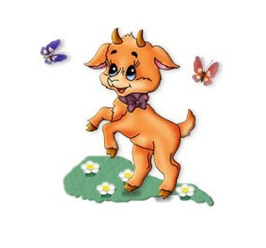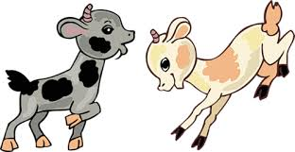

26.В одном одинарном окне 3 стекла. Сколько стекол в 5 таких окнах?

30. Запиши пословицу, используя такие обозначения:

М | 12 : 2 | 6 |  | И | 28 : 4 |  |  | О | 3 * 5
С | 3 * 7 |  |  | Т | 36 : 4 |  |  | Й | 16 : 4

Р | 4* 5 |  |  | Ш | 2 * 5 |  |  | А | 4 * 4
З | 2 * 9 |  |  | В | 16 : 2 |  |  | У | 2 * 6
Н | 15 : 3 |  |  | Е | 4 * 9

М
6 7 20 21 9 20 15 7 9

8 15 4 5 16 20 16 18 20 12 10 16 36 9 .

31.Из скольких квадратов составлен зайчик? Используй подсказку.
2 * 8 + ? =
(2*8+1=17)
32.Из скольких квадратов составлена собачка?
2 * 10 +? =
(2*10+1=21)
33.Из скольких квадратиков сложена белочка? Сосчитай умножением на 2 и на 3.

34.
18 | 35 | 50 | 48 | 24
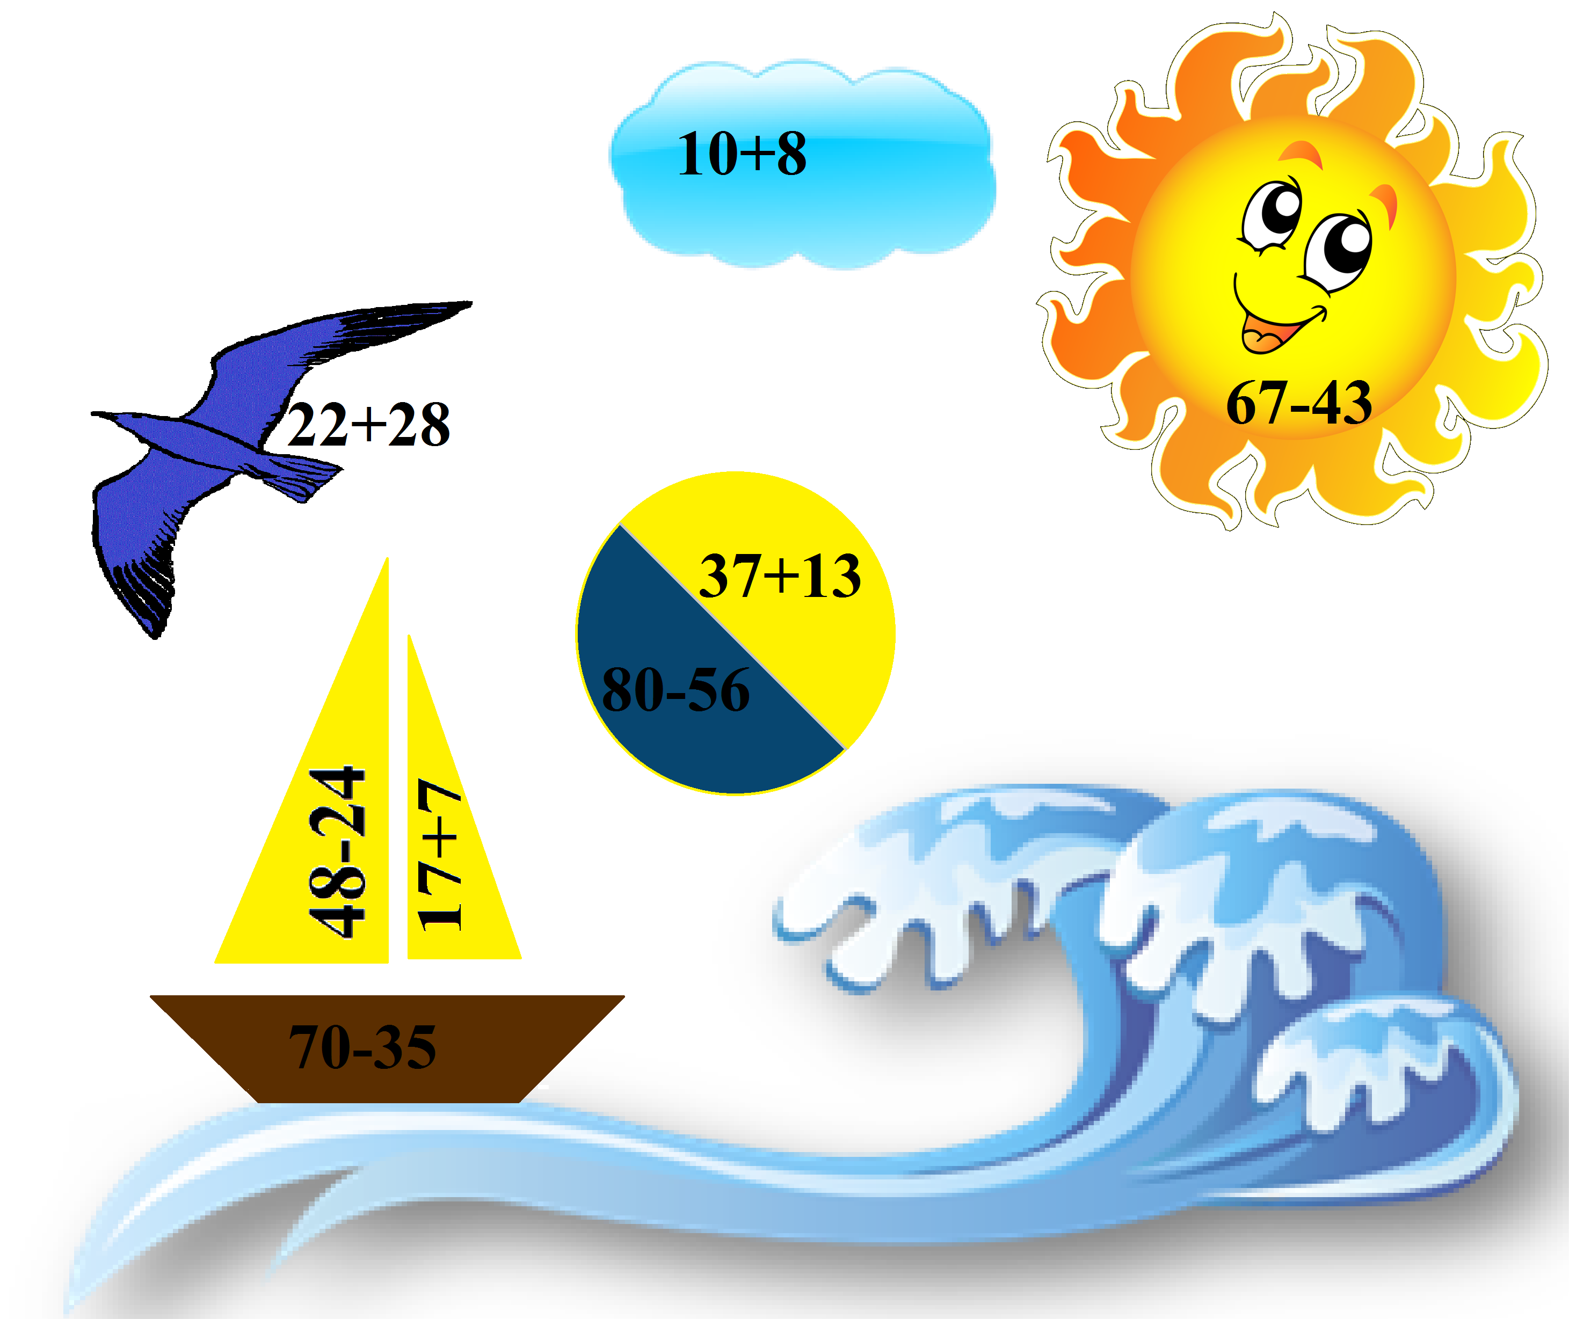

35.Вставить недостающие числа, при сложении которых получаются числа 15, 16, 17 (можно добавить любые числа).
 | 16
?  ? |  | ?  ?

15555
?
?
?
?
7
15

17
?
?
?
?
?
?

